暨南大学本科实验报告专用纸
课程名称 高级语言程序设计实验 成绩评定
实验项目名称 第三次上机编写程序 指导教师 张鑫源
实验项目编号 128 实验项目类型 编程实验 实验地点 家
学生姓名 刘煜昕 学号 2019054615
学院 智能科学与工程学院 专业 信息安全
实验时间 2020 年 3 月 18 日 上 午～ 3 月 21 日 下 午 温度 ℃
- 实验目的
第三次上机实验，使用visual studio运用数据的输入和输出知识，掌握应用scanf和printf。
- 实验内容和要求
内容：由用户输入各自的个人信息，之后将其输出，信息包括姓名，性别，年龄，身高，体重，BMI
要求：1.个人信息除姓名外不要求真实，BMI无需用户输入
2.本实验姓名为字符串，性别为字符。年龄为无符号整数，其余为浮点数且约定浮点数按照双精度来存储。
3.输出格式：性别男女分别为M和F，输出相应的阿斯克码；年龄域宽为6且居右；身高域宽17、保留四位有效数字、居右；体重域宽10、保留两位有效数字、居左；BMI按照单精度浮点数输出；

- 主要仪器设备
仪器：计算机
实验环境：visual studio2019
- 源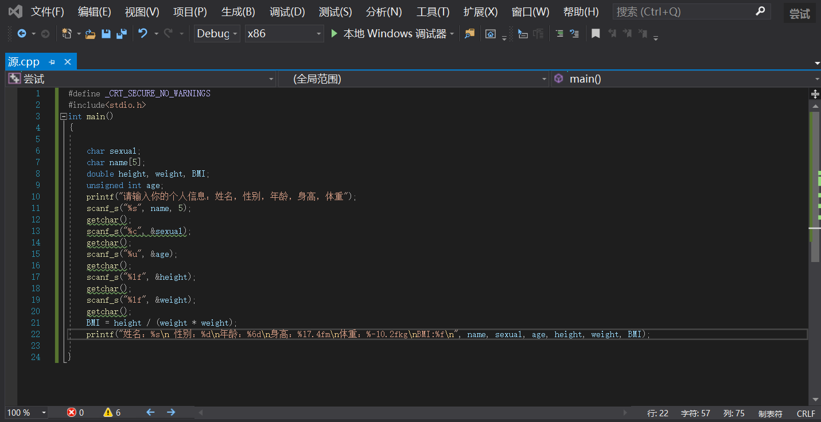程序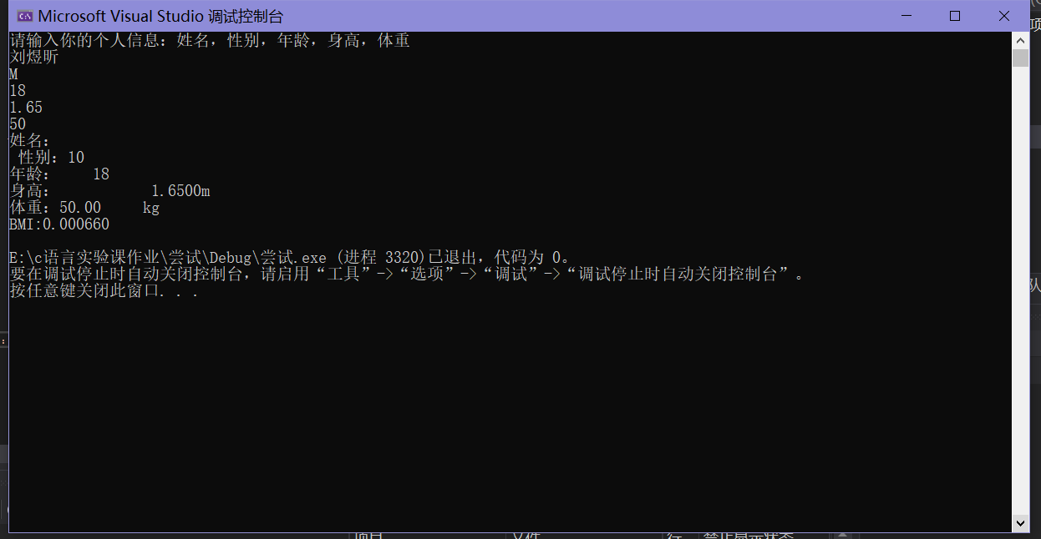

- }实验步骤与调试
实验步骤：1.根据实验要求编出整体框架
2.根据对输入和输出的数据 要求具体完善代码
3. 对编写的程序进行调试运行
4.通过查资料改正调试运行中的错误
调试：1.显示使用了未初始化的局部变量
2.输入字符串name的时候，显示“&”非法，左操作数包含“char*”的类型
解决：1.忘记在scanf后方的地址表列前方添加取址符
2.字符串输出要用数组输出定义时使用char name[]的格式，[]里的内容为分配空间，在调用scanf时格式为scanf(“%s”, name , 5)

- 实验结果与分析
结果：用户输入个人信息后：姓名，性别，年龄，身高，体重，得到一个关于个人信息的列表，并且程序自动计算出BMI并输出。
分析 1. 在编写程序的过程中要注意数据输入和输出的格式。
2.使用scanf时后方的地址表列变量前方添加取址符。
3.程序编写的过程中要仔细认真，多进行检查，调试运行的时候尝试根据程序的报错对程序进行修正和完善。
4. 合理利用getchar()可以吸收回车，使数据的输入更加规范。
暨南大学本科实验报告专用纸(附页)

